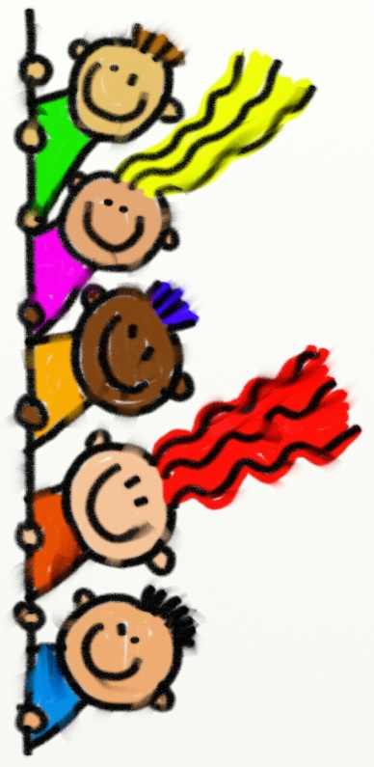
LEIKIN NIMI: PIDÄ OMA PUOLI PUHTAANA

Osallistujamäärä: 10-30
Leikkipaikka:Salissa
Välineet: Iso jumppapallo ja hernepusseja tai pikku palloja
Leikin kulku: Jaetaan lapset kahteen joukkueeseen. Molemmat joukkueet asettuvat vastakkaisille puolille salia ja saavat joukkueelle hernepusseja/palloja. Joukkueiden väliin asetetaan iso jumppapallo ja pillin vihellyksestä joukkueet alkavat pommittamaan jumppapalloa tarkoituksena saada pallo liikkumaan vastakkaisen joukkueen puolelle tai tietyn rajan ylitse. Voittaja joukkue on se joka ensin saa pallon liikkumaan vastakkaisen joukkueen puolelle/rajan yli.

